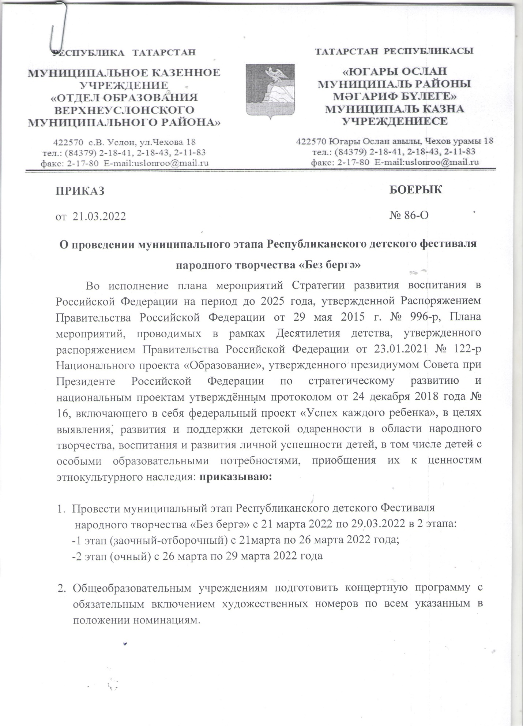

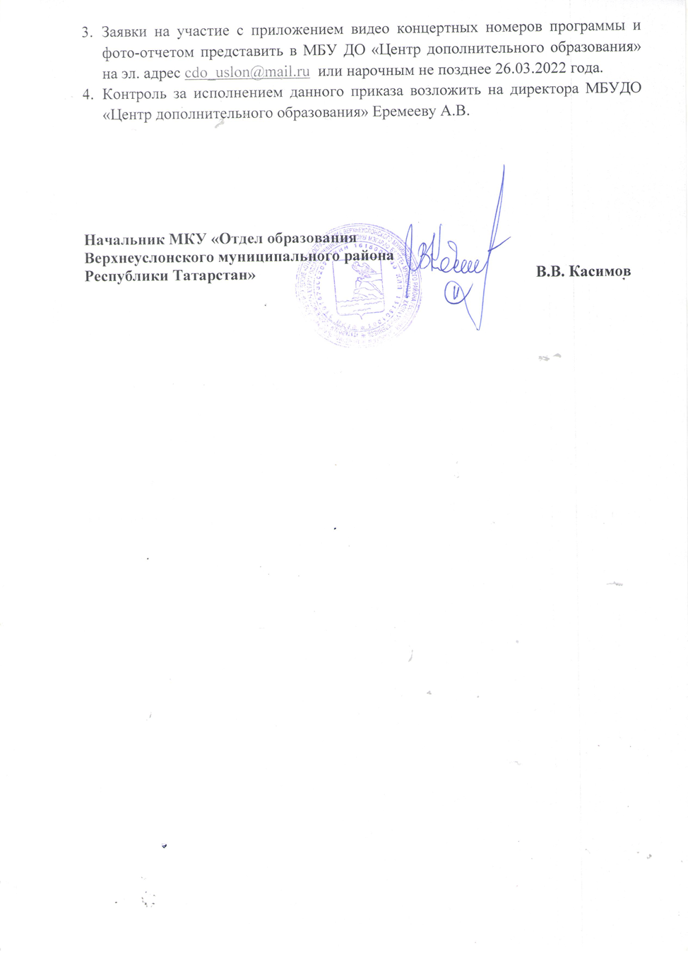

Утверждено
приказом МКУ «Отдел образования
Верхнеуслонского муниципального
района Республики Татарстан»
от 21.03.2022 г. № 86-О

Положение
о муниципальном этапе Республиканском детском фестивале народного творчества «Без бергә»
«Милее нет на свете края, о Русь, о родина моя…»

1.Общие положения
- Настоящее Положение определяет порядок и регламент проведения Республиканского детского фестиваля народного творчества «Без бергә» (далее – Фестиваль) в 2022 году. В рамках Фестиваля проводится конкурс народного творчества и выставка декоративно-прикладных изделий «Сувениры России» (далее – Конкурс).
- Основными принципами Фестиваля являются: открытость, прозрачность критериев оценивания, коллегиальность принятия решений, равенство условий для всех участников.
- Организатором Фестиваля является Министерство образования и науки Республики Татарстан.
- Подготовку и проведение муниципального этапа Фестиваля осуществляет МБУ ДО «Центр дополнительного образования» (далее – МБУ ДО «ЦДО»).
- Цель: развитие детской одаренности в области народного творчества, личной успешности детей, приобщения их к ценностям этнокультурного наследия России.
- Задачи:
- развитие творческих способностей обучающихся через стимулирование интереса к народной культуре;
- воспитание уважения к народной культуре и искусству на основе изучения народных ремесел и фольклора; популяризация знаний об истоках народного творчества, о традициях и их прикладных аспектах в современной жизни;
- гармоничное развитие личности и достижение результатов, необходимых для успешной социализации в условиях современного общества;
- отражение историко-культурных особенностей народов страны, народного творчества и многообразия культур народов России в творчестве подрастающего поколения;
- повышение художественного уровня репертуара и исполнительского мастерства коллективов;
- поддержка талантливых детей в реализации их творческого потенциала;
- стимулирование к дальнейшему творческому росту юных талантов, раскрытие их образовательного и реабилитационного потенциала, создания условий для решения задач профессиональной ориентации и профессионального самоопределения, социализации и интеграции в общество;
- вовлечение в театральное творчество детей с ограниченными возможностями здоровья;
- популяризация и развитие декоративно-прикладного искусства в детском творчестве, сохранение традиций ярмарочных мероприятий;
- выявление лучших экспозиций, представленных в традициях народной культуры;
- создание благоприятных условий для воспитанников и педагогов образовательных организаций Республики Татарстан, работающих в области декоративно-прикладного искусства;
- создание условий, позволяющих детям с особыми образовательными потребностями и возможностями получать качественное доступное дополнительное образование;
- привлечение родителей к активному участию в жизни ребенка в условиях образовательной организации;
- создание единого пространства для проявления семейных талантов, творческих способностей каждого из родителей и педагогов;
- укрепление и повышение статуса семьи, поддержка и развитие традиций семейного художественного творчества;
- распространение опыта педагогов дополнительного образования, повышение их профессионального мастерства;
- объединение и взаимодействие руководителей, педагогов, родителей, участников детских и юношеских творческих коллективов образовательных организаций.
- К участию в Фестивале приглашаются обучающиеся общеобразовательных организаций, обучающиеся образовательных организаций дополнительного образования детей системы образования, дети с ограниченными возможностями здоровья, социальных учреждений (детские дома, школы-интернаты и коррекционные школы), родители обучающихся (законные представители), педагоги общеобразовательных организаций и образовательных организации дополнительного образования детей.
- Победители Фестиваля принимают участие в зональном этапе Фестиваля и итоговых муниципальных мероприятиях: концертных программах, детских праздниках, творческих проектах в целях представления (транслирования) своего опыта и творческих достижений педагогическому, родительскому, ученическому сообществам.
- Образовательные организации для участия в муниципальном этапе Фестиваля предоставляют фото - и видеосъемку выступлений и выставочных экспозиций декоративно-прикладных изделий Фестиваля в срок до 26 марта 2022 года на e-mail: cdo_uslon@mail.ru

2. Порядок и условия проведения муниципального этапа Фестиваля
- Фестиваль проводится в период с 21 марта по 29 марта 2022 года в 2 этапа:
-1 этап (заочный-отборочный) с 21марта по 26 марта 2022 года;
-2 этап (очный) с 26 марта по 29 марта 2022 года
- Конкурсный отбор победителей муниципального этапа предварительно будет проводиться на основании видео материала конкурсных выступлений, фото декоративно-прикладных изделий.
- Для участия в муниципальном этапе Фестиваля от
образовательных организаций Верхнеуслонского района необходимо подать заявку с приложением видео концертных номеров программы и фото-отчетом в МБУДО «Центр дополнительного образования» не позднее 26.03.2022 года.
- Контактное лицо: Соловьева Елена Борисовна, контактный телефон: 2-19-78.

4. Награждение победителей
4.1. Победители муниципального этапа Фестиваля награждаются дипломами Победителей за I, II, III место от МКУ «Отдел образования Верхнеуслонского муниципального района» Республики Татарстан, всем участникам будут вручены Свидетельства участников.
4.2. Жюри вправе не присуждать первого, второго, третьего места в одной или нескольких номинациях.

5. Условия участия в Конкурсе народного творчества.
Тематика: «Милее нет на свете края, о Русь, о родина моя…» Ф.Сологуб

  - Возрастные группы:
младшая группа от 7 до 12 лет;

старшая группа от 13 до 18 лет.
  - Категории:
общеобразовательные организации Верхнеуслонского муниципального района Республики Татарстан;
образовательные организации дополнительного образования детей системы образования Верхнеуслонского муниципального района Республики Татарстан;
дети с ограниченными возможностями здоровья Верхнеуслонского муниципального района Республики Татарстан;
семейные творческие коллективы, педагоги дополнительного образования Верхнеуслонского муниципального района Республики Татарстан.

  - Номинации Конкурса:
- Народный вокал (соло);
- Народный вокальный ансамбль (дуэт, трио, квартет, хор);
- Хореография (фольклорный танец, народный танец, народный стилизованный танец);
- Инструментальный ансамбль (фольклорно-инструментальный ансамбль, ансамбль народных инструментов);
- Художественное чтение (сказки народов России, эпос, легенда, байет, предания);
- Театр мод (этнографический костюм, современный костюм);
- Театральное творчество (сказки народов России, эпос, легенда, байет, предания);
Специальные номинации:
- «Творческая семья»;
- «Крылья творчества» (педагоги дополнительного образования).

  - Условия участия:
Номинация «Народный вокал» (соло)
Солист представляет одно выступление. Продолжительность выступления не должна превышать 3 минуты.
Конкурсное выступление проводится с использованием фонограмм «минус», «живого» аккомпанемента или без сопровождения.
Не допускаются выступления вокалистов под фонограмму «плюс», а также с записанными БЭК-вокальными партиями.
Критерии оценки конкурсных выступлений:
- исполнительское мастерство;
- оригинальность номера;
- соответствие музыкального оформления песенному репертуару;
- общее впечатление.
Номинация «Народный вокальный ансамбль» (вокально-хореографическая композиция)
Допускаются к участию коллективные выступления (дуэт, трио, квартет, хор).
Фольклорно-этнографическими коллективами могут быть представлены песни, исполняемые с элементами народной хореографии, театрализации.
Коллектив представляет программу, в которую должны войти лучшие образцы фольклора во всем его жанровом разнообразии.
Конкурсное выступление проводится с использованием фонограмм «минус», «живого» аккомпанемента или без сопровождения.
Не допускаются выступления под фонограмму «плюс», а также с записанными БЭК-вокальными партиями.
Коллектив представляет одно выступление. Продолжительность выступления не должна превышать 3 минут.
Критерии оценки конкурсных выступлений:
- исполнительское мастерство;
- художественная ценность репертуара, этнографическая точность;
- уровень сценического воплощения фольклора;
- подбор репертуара, костюмы, реквизит;
- соответствие танцевального оформления песенному репертуару.

Номинация «Хореография»
Коллектив или солист представляет одно выступление. Народные танцы с выдержкой стиля, техники и музыки.
Включает исполнение не более 3 минут по одному из направлений:
- фольклорный танец (обрядные формы хореографии);
- народно-сценический танец (традиционные формы);
- стилизованный танец (инновационные формы народной хореографии).
Фонограмма номера должна быть записана в формате mp3, не ниже 160 кбит в секунду. Кроме того, каждая звуковая запись должна быть предоставлена на отдельном носителе с указанием номинации, возрастной группы, фамилии и имени исполнителя/названия коллектива и произведения, представляемого района, а также хронометража (продолжительности звучания данного произведения).
MiniDisc, DVD, телефоны и иные приборы с подключением через Bluetooth или flash, а также любые другие аудио форматы не принимаются.

Критерии оценки конкурсных выступлений:
- исполнительское мастерство (техника исполнения танца, артистизм, раскрытие художественного образа);
- сценичность (костюм, реквизит, культура исполнения);
- композиционное построение номера;
- соответствие репертуара возрастным особенностям исполнителей;
- зрелищность (выразительность номера).

Номинация «Инструментальный ансамбль» (традиционные
наигрыши, народные песни, народная музыка, обработки народных песен)
Фольклорный инструментальный ансамбль (рожок, дудочка, ложки, трещотки, коробочки, колокольчики, бубны и т.д.);
Ансамбль народных инструментов (однородные либо смешанные ансамбли народных инструментов: струнные, духовые, ударные, баян, аккордеон, гармонь).
Коллектив представляет одно музыкальное произведение. Продолжительность выступления не должна превышать 3 минуты.
Критерии оценки выступления коллективов:
- исполнительское мастерство;
- музыкальность, художественная трактовка музыкального произведения; самобытность и уникальность художественного материала;
- сложность репертуара, соответствие конкурсной программы возрасту участников;
- сценическая культура,
- национальный колорит (костюм, национальные музыкальные инструменты, атрибутика).

Номинация «Художественное чтение»
Участники исполняют одно произведение: прозаическое, поэтическое или эпическое (сказки народов России, эпос, легенда, байет, предания), продолжительностью не более 3 минут.
Критерии оценки конкурсных выступлений:
- техническое мастерство;
- артистизм и эмоциональность исполнения;
- эстетика;
- оригинальность выбора текста;
- соответствие репертуара возрастным особенностям исполнителей.
Номинация «Театр мод» (народный костюм) (в соответствии с национальными традициями народов России в одежде)
Коллективы-участники могут представить одну из двух коллекций.
Во время демонстрации коллекции возможна театрализация и музыкальное оформление, усиливающее эффект представляемых работ, раскрывающее достоинство творческого замысла и мастерства юных художников и модельеров.
Продолжительность демонстрации коллекции не более 3 минут.

«Этнографически й костюм»
Критерии оценки:
- художественная целостность работы, эстетическая ценность;
- этнографическая достоверность и точность следования традиции в использовании материалов и технологии изготовления;
- мастерство (степень сложности) и эстетический уровень демонстрации коллекции;
- качество выполнения работы;
- театрализация показа;
- музыкальное оформление и постановка;
- выразительность, цветовая эстетика;
- индивидуальность, оригинальность представленных коллекций.

«Современный костюм»
Критерии оценки:
- художественная целостность работы, эстетическая ценность;
- сохранение и использование народных традиций в представленных работах, выразительность национального колорита;
- умелое сочетание традиций и новаторства в изделии;
- мастерство (степень сложности) и эстетический уровень демонстрации коллекции;
- качество выполнения работы;
- театрализация показа;
- музыкальное оформление и постановка;
- выразительность, цветовая эстетика;
- индивидуальность, оригинальность представленных коллекций.

Номинация «Театральное творчество» (сказки народов России, эпос, легенда, байет, предания).

Театральные коллективы, «театр одного актера» представляют одну постановку (фрагмент сказки, легенды, предания, байета) продолжительностью не более 5 минут.

Возрастные группы:
младшая группа от 7 до 12 лет;
старшая группа от 13 до 18 лет.
Критерии оценки:
- эстетическая и художественная ценность представленного спектакля;
- актуальность выбранной темы и современное прочтение постановки;
- индивидуальность режиссерского решения, новаторство творческих идей в постановке спектакля;
- художественный уровень актерских работ, выразительность, ансамблевость, партнерство;
- художественное решение спектакля (сценография и костюмы);
- музыкальное решение спектакля (музыкальный ряд);
- применение выразительных средств в постановке спектакля (если есть световое решение спектакля, видеоряд, лазерная 3 D-проекция и другое);
- соответствие репертуара возрастным особенностям исполнителей, цели и задачам Фестиваля.
Специальные номинации:
Номинация «Творческая семья»
Участниками данной номинации являются семейные творческие коллективы: семейный ансамбль, семейный театр и др.
Жанры: вокальный, танцевальный, музыкальный, театральный, оригинальный, устное творчество, пантомима. Продолжительность выступления – до 3 минут.
Критерии оценки:
- артистичность;
- оригинальность;
- сложность исполнения номера;
- участие всех членов семьи;
- исполнительское мастерство.

Номинация «Крылья творчества» (педагоги дополнительного образования)
Участниками данной номинации являются педагоги дополнительного образования и педагогические творческие коллективы. Продолжительность выступления до 3 минут.
Критерии оценки:
- артистичность;
- оригинальность;
- сложность исполнения номера;
- исполнительское мастерство.
5.6. Жюри оценивает представленные конкурсные выступления в каждой номинации, каждой категории и возрастной группе на закрытом совещании, подводит итоги Конкурса и определяет победителей из числа участников Республики Татарстан.
5.7. Жюри проводит отбор лучших конкурсных выступлений, представленных на Фестиваль.
5.8. Решение жюри оформляется Протоколом.
5.9. Победители муниципального этапа Конкурса народного творчества из муниципальных образований Республики Татарстан (Победитель I место в каждой номинации, категории и каждой возрастной группе) проходят отбор на республиканском этапе.

Конкурс - выставка декоративно-прикладных изделий
«Сувениры России»
Тематика: «В истории твоей – мои истоки…» Гарай Рахим

6.1. Номинации Конкурса - выставки:
1) «Декоративно-прикладное изделие»;

Специальные номинации:
2) «Семейная династия мастеров»;
3) «Лучшая выставочная экспозиция» (среди муниципальных образований Республики Татарстан).

6.2. Условия участия:
Номинация «Декоративно-прикладное изделие» (работы, изготовленные детьми в традициях народной (ремесленной) культуры, выполненные из разнообразного материала (ткани, нити, кожи, дерева, бересты, глины, металла и пр., кроме джута), отвечающие цели и задачам Фестиваля. Изделия должны быть выполнены в 2021 – 2022 учебном году.

Возрастные группы:
- младшая группа от 7 до 12 лет;
- старшая группа от 13 до 18 лет.
Образовательные организации представляют фото выставочной экспозиции, объединяющей качественно выполненные, в соответствии с народными традициями декоративно-прикладные изделия (не более 15 изделий), отвечающие тематике, цели и задачам Фестиваля.
К фото выставочной экспозиции и фото декоративно-прикладных изделий прикрепляется информация о каждом изделии, авторе работы:
- название работы;
- Ф.И.О участника (последнее – при наличии);
- возраст участника;
- название образовательной организации;
- название муниципального района, субъекта РФ;
- Ф.И.О. педагога, контактный телефон педагога, адрес электронной почты.

Требования к представляемым на Выставку изделиям:
- соответствие цели и задачам Конкурса;
- умелое сочетание традиций и новаторства в изделии;
- композиционное решение творческих работ;
- эстетичность, наглядность, выразительность;
- мастерство исполнения.

Номинация «Семейная династия мастеров»
Для участия приглашаются семейные династии, представляющие творческие работы в разных жанрах декоративно-прикладного искусства.
Критерии оценки:
- соответствие изделия заданной теме;
- художественный уровень работ;
- оригинальность идеи;
- техническая сложность работы;
- преданность одному ремеслу;
- династический стиль работ.
Выставка оформляется в едином стиле. Участники представляют свою выставочную экспозицию в народных или стилизованных костюмах (очный формат участия).

